软件工程系项目/实验报告
姓名 | 邱谦 | 学号 | 19001020502
专业班级 | 软件19005 | 指导教师 | 康玲
课程名称 | 算法分析与设计
项目/实验  名称 | 求解整数序列中最大和最小元素

一、解决方案的分析与设计
将整数数组每次分为两部分进行递归求解，分别求解左边部分的最大值和最小值，右边部分的最大值和最小值。
求解完毕后，比较左边和右边的最大值，将更大的数值作为最大值。
比较左边和右边的最小值，将更小的数值作为最小值。
当二分法，分到只有一个元素时，这个元素就是最大值/最小值。

二、解决方案的程序实现
1.程序代码
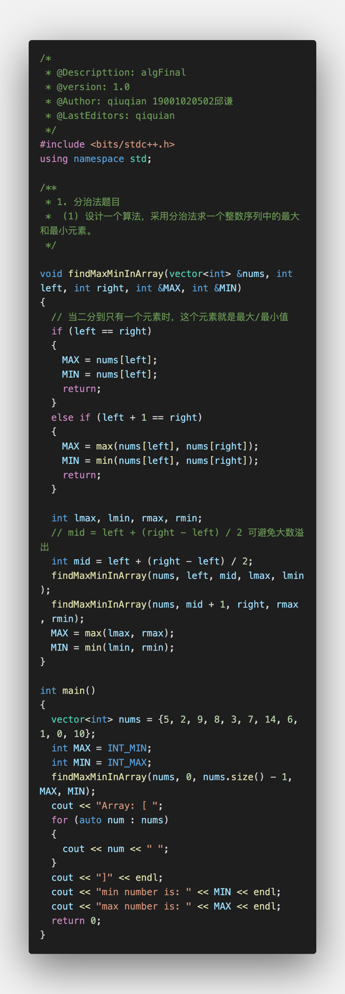
2.程序运行结果
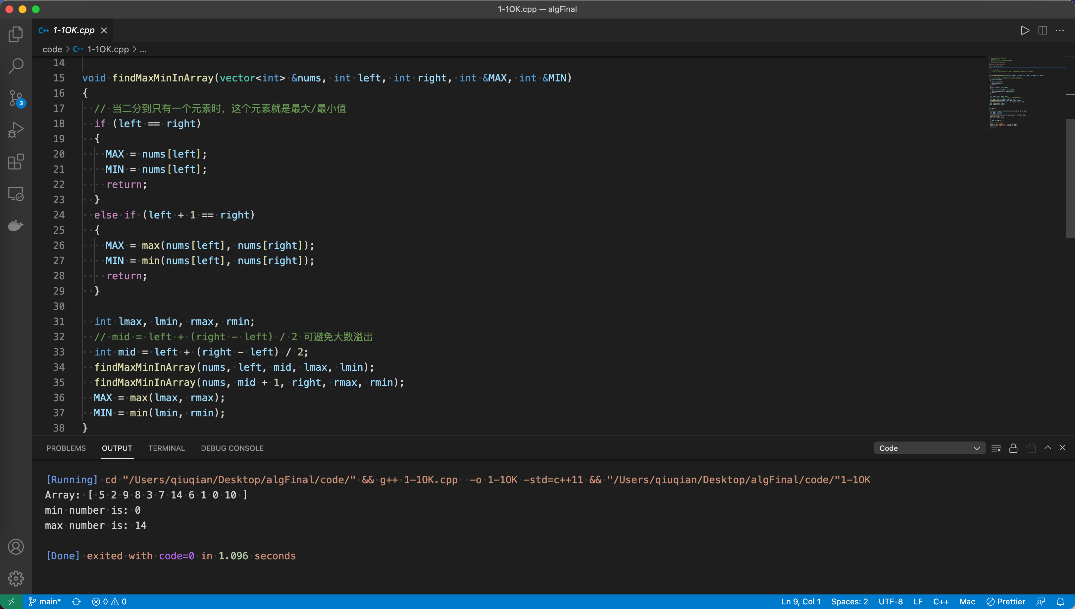

三、复杂度分析
程序的执行次数T(n)
void findMaxMinInArray(vector<int> &nums, int left, int right, int &MAX, int &MIN)
{
…………
int lmax, lmin, rmax, rmin;
// mid = left + (right - left) / 2 可避免大数溢出
int mid = left + (right - left) / 2;
findMaxMinInArray(nums, left, mid, lmax, lmin); // T(n/2)
findMaxMinInArray(nums, mid + 1, right, rmax, rmin); // T(n/2)
…………
}

如上面分治调用时候的注释
T(n) = 2T(n/2) + 2
= 2^2T(n/2^2) + 2^2 + 2
= 2^(k-1) + 2^k – 1
= n/2 + n – 1
= 3n/2 - 1

